Обращение к жителям Красногвардейского района от начальника управления по Красногвардейскому району ГУ МЧС России по г. Санкт-Петербургу
Евгения Николаевича Колбухова
Уважаемые жители Красногвардейского района, помните основные правила, которые помогут избежать возникновения пожара на кухне!
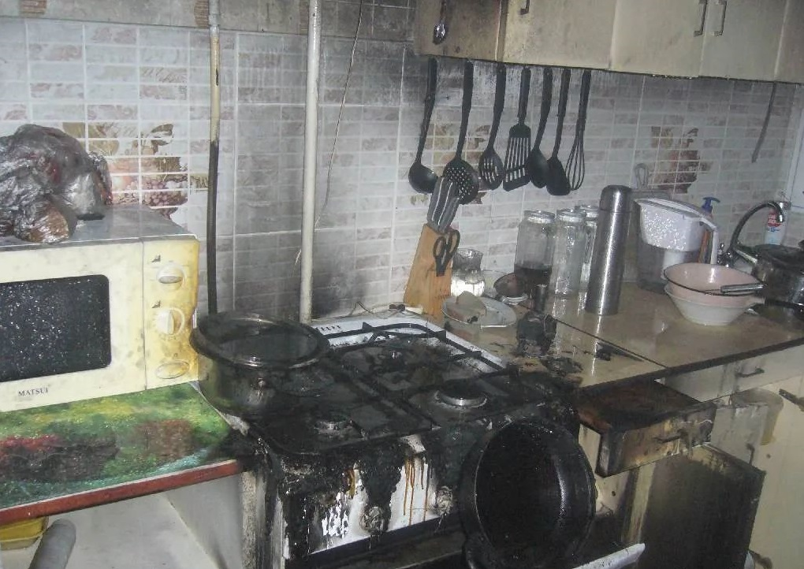
Кухня – наиболее пожароопасное место в любом доме. Нередко возгорания возникают именно в этом помещении. Здесь располагается большое количество различных бытовых приборов, да и сам процесс приготовления пищи весьма пожароопасен, не говоря уже о любителях обогревать помещение или сушить белье над газовой плитой. А потому напоминаем вам основные правила, которые помогут избежать возникновения пожара на кухне.
- Старайтесь держать подальше от плиты все, что может загореться: полотенца, прихватки, бумажные пакеты и коробки.
- Удалите с плиты и кухонного стола весь пролитый жир. Кулинарный жир, подсолнечное масло легко загорается и быстро горит.
- Не готовьте на кухне в одежде с широкими длинными рукавами. Длинные волосы рекомендуется также убирать.
- Никогда не оставляйте готовящуюся еду без присмотра.
- Не держите на полках и шкафах над плитой ничего вкусного – конфеты, печенье, варенье и т.д. Часто дети лезут за лакомством, не обращая никакого внимания на раскаленную плиту, а это чревато бедой.
- Сковороды и кастрюли с длинными ручками должны стоять на плите во время приготовления пищи ручками к стене (но не над работающими конфорками). В этом случае дети и домашние животные не смогут их нечаянно опрокинуть.
- Электрошнуры должны быть обязательно сухими, чистыми (вода и жир разрушают изоляцию), проложены как можно дальше от нагревающихся поверхностей и вне пределов досягаемости детей.
- Хранить на кухне легковоспламеняющиеся вещества, а также различные тряпки – опасно. Ведь даже развевающиеся от сквозняка и ветра занавески могут вспыхнуть, если они висят в непосредственной близости от плиты.
- Не следует загромождать кухню ненужными вещами, старой мебелью, макулатурой и другими предметами, которые могут послужить «пищей» огню.
- Если загорелось масло (в кастрюле или на сковороде), то перекройте подачу газа или электроэнергии. Накройте сковороду или кастрюлю крышкой, мокрой тряпкой, чтобы затушить пламя, и пусть они так стоят до охлаждения масла - иначе огонь вспыхнет вновь.
- При попадании горящего масла, жира на пол или стены используйте для тушения любой стиральный порошок (как порошковый огнетушитель), засыпая им огонь. С этой же целью можно использовать и находящиеся под рукой горшки с комнатными цветами.
Будьте бдительны! Ведь основной причиной пожаров является именно неосторожное обращение с огнем!
Управление по Красногвардейскому району ГУ МЧС России по Санкт-Петербургу

